Programación presupuestal para beneficiarios de la acción Social Tlalpan en Unidad 2023
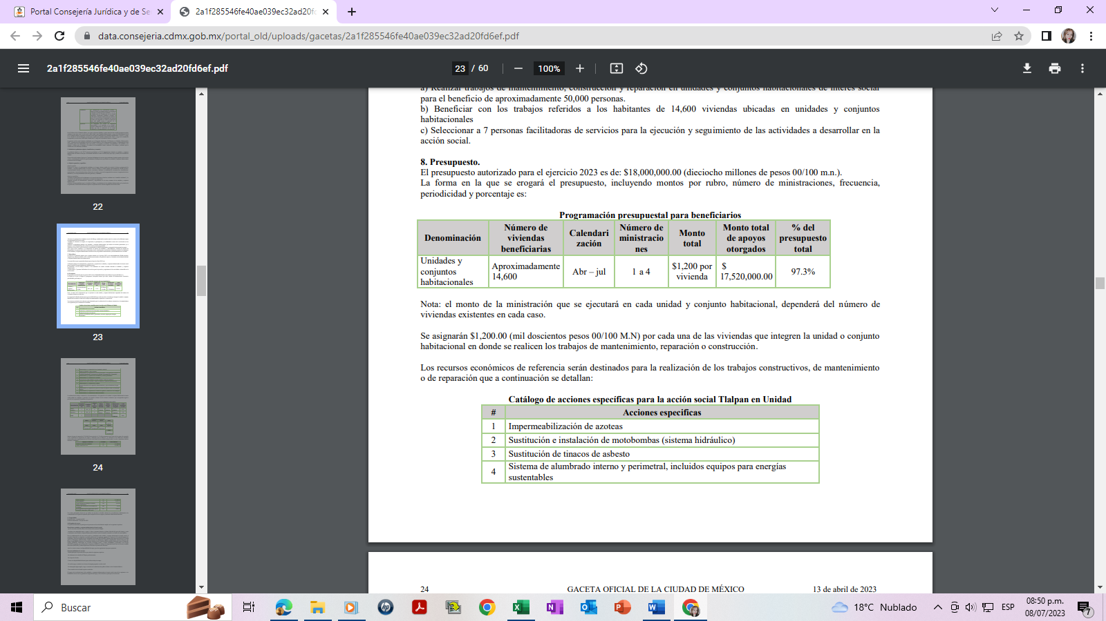
Programación presupuestal para personas facilitadoras de servicios
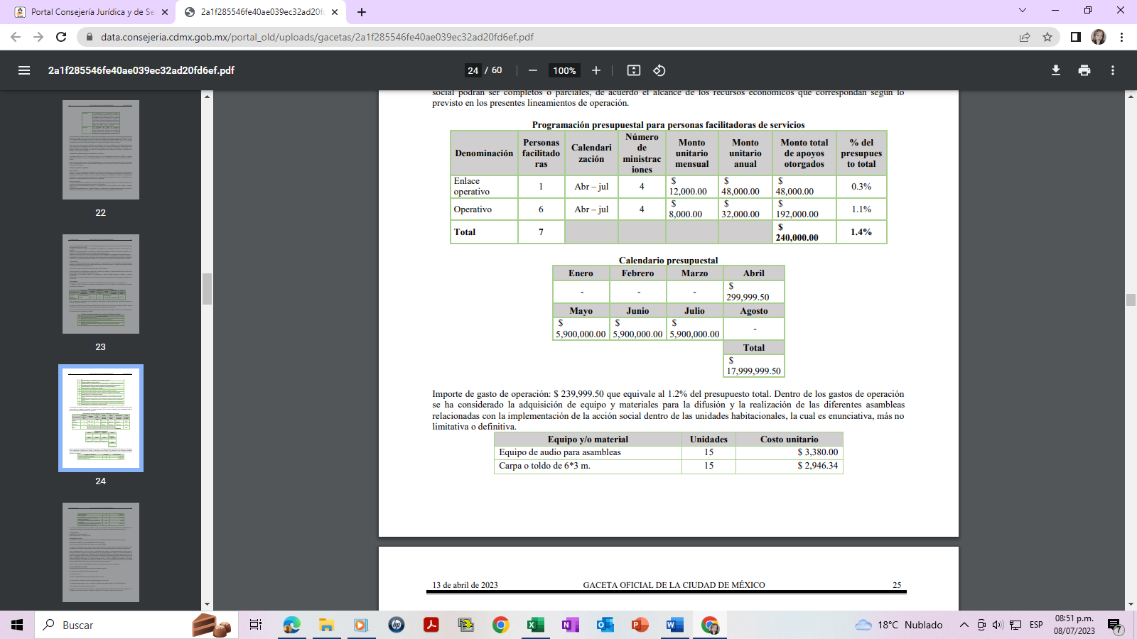

Calendario presupuestal

Gasto de Operación

Importe de gasto de operación: $ 239,999.50 que equivale al 1.2% del presupuesto total. Dentro de los gastos de operación se ha considerado la adquisición de equipo y materiales para la difusión y la realización de las diferentes asambleas relacionadas con la implementación de la acción social dentro de las unidades habitacionales, la cual es enunciativa, más no limitativa o definitiva.

